14 февраля 2018 года в МБДОУ д/с № 162 состоялся четвертый семинар для воспитателей по теме:
« Работа по овладению первоначальными основами грамоты в подготовительной к школе группе».
Цель проведения семинара: уточнение представлений педагогов о процессе обучения грамоте.
План проведения семинара
Регистрация педагогов
Развитие способности ориентироваться в звуковой стороне речи. Учитель – логопед: Андреева И.В.
Развитие мышления и речи детей на занятиях по подготовке к обучению грамоте. Воспитатель: Карлашенко И.М.
Открытый просмотр занятия в подготовительной к школе группе. Самоанализ занятия. Воспитатель высшей категории: Костылева С.П.
Анализ занятия слушателями
Подведение итогов. Деловая игра «Проверь свою грамотность»
Домашнее задание.

В работе обучающего семинара приняли участие 12 воспитателей МБДОУ г. Твери. Теоретический материал в форме презентации осветили Карлашенко И.М., Андреева И.В. Учитель-логопед подробно рассказала, что дети 6 лет овладели умением выполнять звуковой анализ и давать качественную характеристику звукам и свободно оперируют условно символическими моделями. Ирина Владимировна нацелила педагогов на то, что в этом возрасте рационально учить детей делить речевой поток на предложения, предложения - на отдельные слова. Логопед дал методические рекомендации воспитателям «Как научить ребенка ориентироваться в звуковой стороне речи».
В рамках практической части четвертого семинара, Костылева С.П. провела открытое занятие в подготовительной к школе группе на тему «Знакомство с буквой Ф». Воспитатель наглядно показал, как дети подготовительной группы умеют работать как на своих местах, так и у доски, подбирают слова к заданной пяти звуковой модели слова, работают с кассой букв, читают скороговорки и рассказы по слогам. В конце занятия, детей ждал сюрпризный момент в виде медалей. Таким образом, воспитатель похвалил детей за хорошую работу на занятии.

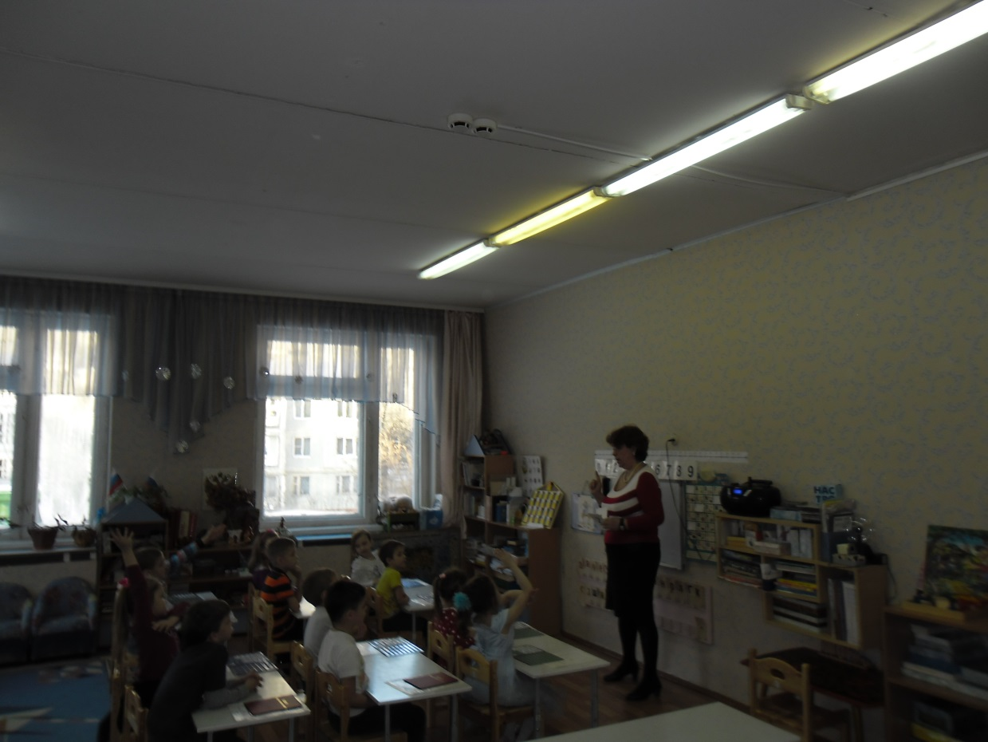

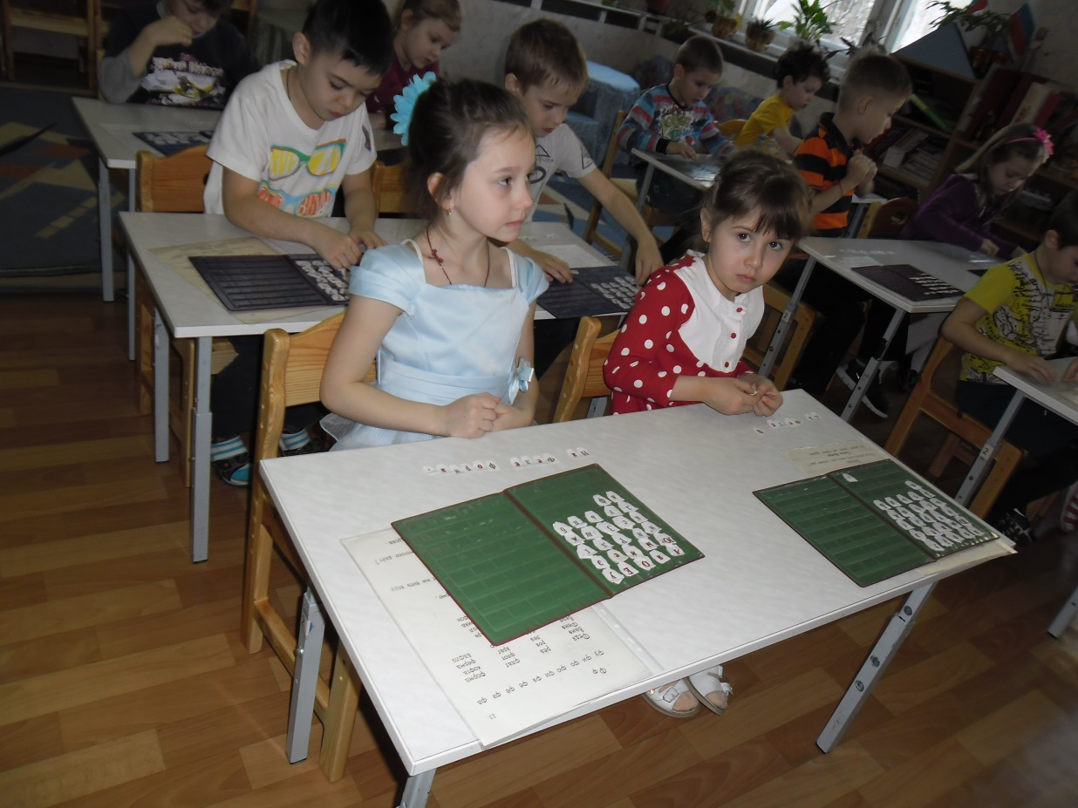

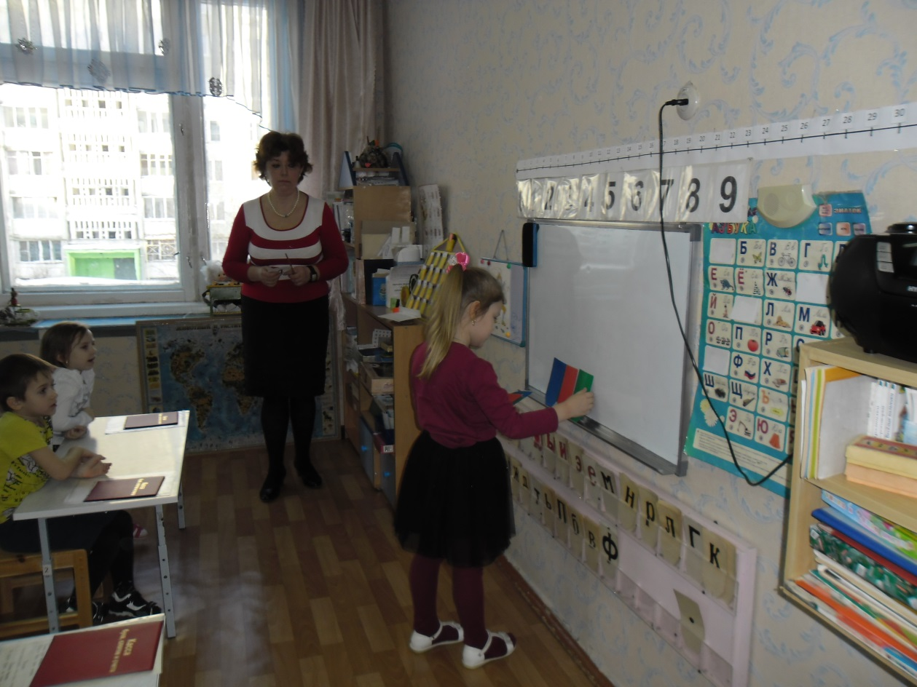

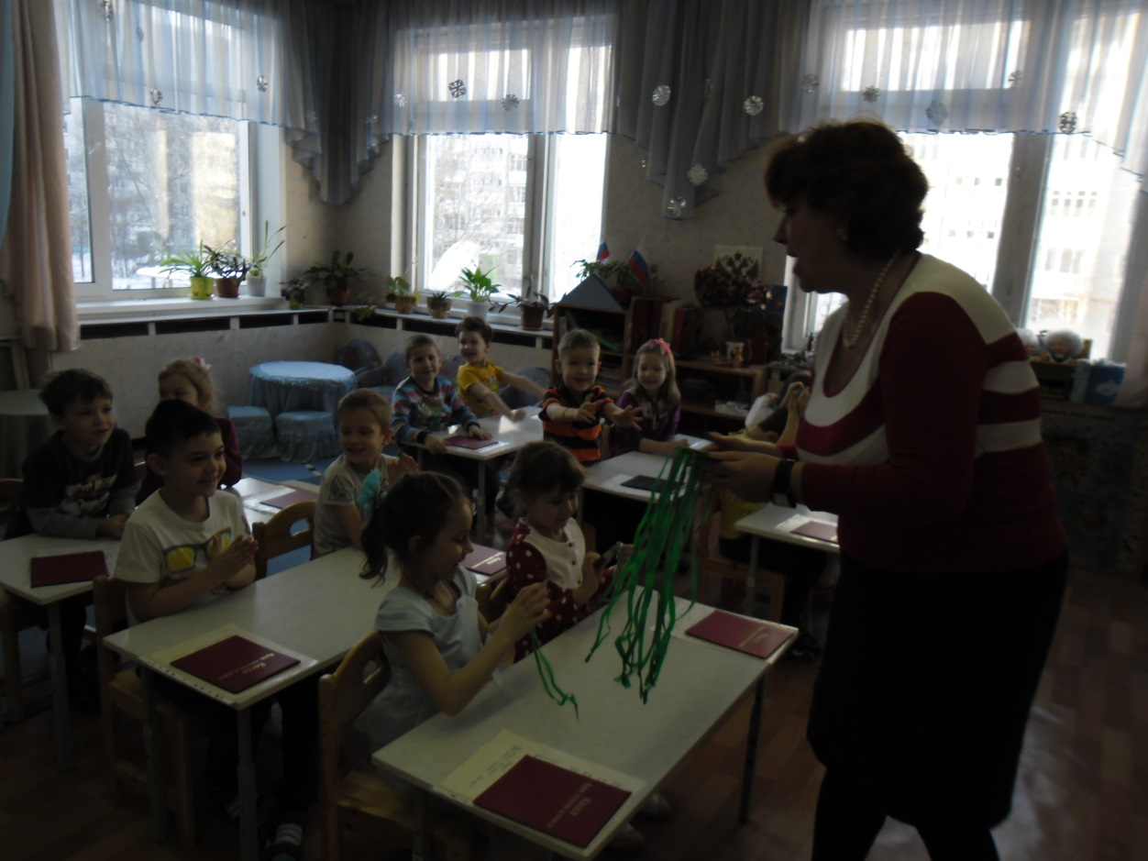
Итог семинара был подведен интерактивной игрой «Проверь свою грамотность». Педагоги активно участвовали в игре, отвечали на вопросы, делили слова на слоги, работали у доски.
Домашнее задание слушателям: разработать конспект занятия для детей подготовительной к школе группе на тему: «Знакомство с буквой Ф»
14. 03.2018г. в 9:30 состоится V семинар по теме: «Система работы с детьми средней группы по подготовке к обучению грамоте».
План:
- Развитие фонетической стороны речи. Воспитатель: Карлашенко И.М.
- Методы и приемы работы с детьми средней группы по звуковой культуре речи.
- Овладение технической стороной письма и элементарными графическими умениями. Воспитатель: Карлашенко И.М.
- Открытый просмотр занятия в средней группе. Самоанализ занятия. Воспитатель высшей категории Фалдина Н.В.
- Анализ занятия слушателями.
- Подведение итогов.
Мы будем рады видеть вас!

